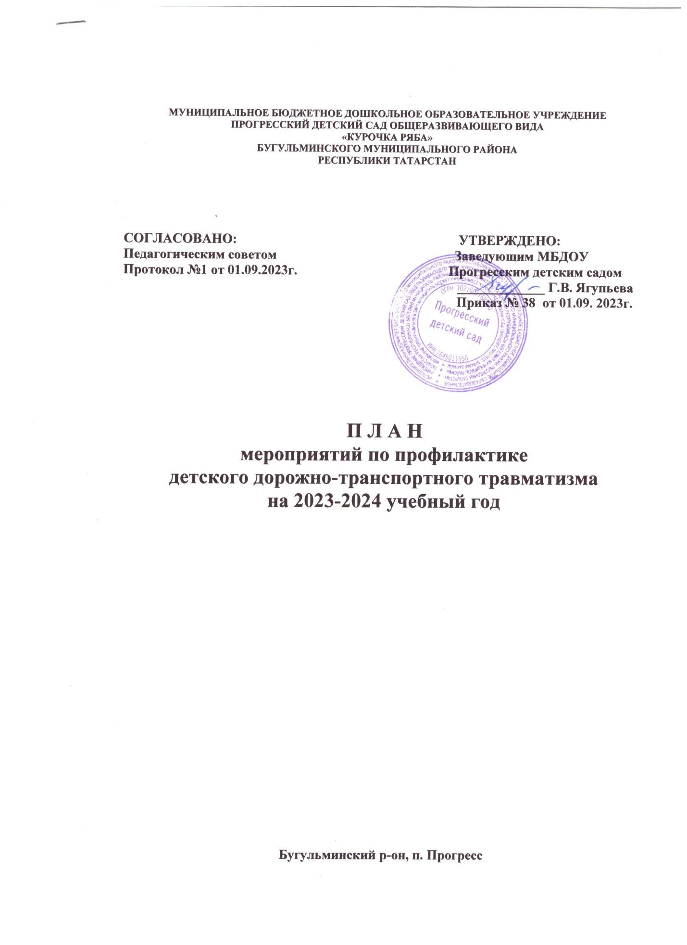

МУНИЦИПАЛЬНОЕ БЮДЖЕТНОЕ ДОШКОЛЬНОЕ ОБРАЗОВАТЕЛЬНОЕ УЧРЕЖДЕНИЕ
ПРОГРЕССКИЙ ДЕТСКИЙ САД ОБЩЕРАЗВИВАЮЩЕГО ВИДА
«КУРОЧКА РЯБА»
БУГУЛЬМИНСКОГО МУНИЦИПАЛЬНОГО РАЙОНА
РЕСПУБЛИКИ ТАТАРСТАН

СОГЛАСОВАНО: УТВЕРЖДЕНО:
Педагогическим советом Заведующим МБДОУ
Протокол №1 от 01.09.2023г. Прогресским детским садом _____________ Г.В. Ягупьева
Приказ № 38 от 01.09. 2023г.

П Л А Н
мероприятий по профилактике
детского дорожно-транспортного травматизма
на 2023-2024 учебный год

Бугульминский р-он, п. Прогресс

Основные направления работы
МБДОУ Прогресского детского сада «Курочка ряба»
по безопасности детского дорожно - транспортного травматизма

Цели и задачи работы по профилактике ДДТТ:
1. Сохранение жизни и здоровья детей.
2. Создание необходимых условий для обеспечения непрерывного воспитательного процесса в области безопасности дорожного движения.
3. Формирование у детей стереотипов безопасного поведения на улице.
4. Обучение основам транспортной культуры.
5. Привлечение внимания общественности к проблеме безопасности на дороге.

Ожидаемый результат:
- Совершенствование профилактической работы по ПДДТ в детском саду;
- Формирование навыков правильного поведения детей;
- Предотвращение детского дорожно-транспортного травматизма.
Направление деятельности:
- Познавательные игры;
- Праздники и развлечения по ПДДТ;
- Конкурсы рисунков, фотоальбомов;
- Создание развивающей среды в группах по ПДДТ;
- Профилактическая работа с родителями (законными представителями).
Инструктивно - методическая работа:
- Проведение совещаний для педагогов и родительских собраний (круглый стол) для родителей по ПДДТ;
- Разработка методических рекомендаций, консультаций;
- Распространение информационных листков;
- Обновление инструкций по проведению инструктажа с детьми о безопасности дорожного движения.

ПЛАН
по профилактике ДДТТ
на 2023-2024 учебный год

№ | Мероприятия | Дата проведения | Ответственные
 | 1.Работа с педагогами
 | Провести инструктаж с воспитателями по предупреждению детского дорожного травматизма. | Сентябрь | Заведующий
 | Консультация: «Причины детского – дорожно транспортного травматизма» | Сентябрь | Ответственный за ПДД
 | Выставка методической литературы, дидактических игр, пособий, методических разработок по ПДД. | Октябрь | Воспитатели ДОУ
 | Информ - обзор сайта «Сакла», «ДДД» | Октябрь | Заведующий
 | Видеописьмо водителям от пешеходов – детей. | Ноябрь | Воспитатели ДОУ
 | Консультация: «Методические рекомендации  по профилактике детского дорожно-транспортного травматизма в ДОУ» | ноябрь | Заведующий
 | Обновить и дополнить Автокласс по изучению правил дорожного движения, сюжетно-ролевые игры по дорожному движению в группах | Декабрь | Воспитатели ДОУ
 | Выпуск памяток для родителей «Мы – за безопасное движение на дорогах» | Май | Воспитатели ДОУ
 | Проведение семинара для малокомплектных детских садов | Март | Воспитатели сельских ДОУ
 | Накопительная шкатулка (обмен опытом работы, выставка атрибутов, игр и др.) | май | Воспитатели ДОУ
 | Подготовка и проведение развлечений по ознакомлению с правилами дорожного движения | Июнь - Август | Воспитатели ДОУ
 | 2.Работа с детьми и родителями
 | Правовой ликбез встреча с работником ГИБДД. «Мы в ответе за детей». | сентябрь | Воспитатели ДОУ
 | Просмотр ИКТ презентации «Дорожные ловушки» | сентябрь | Воспитатели ДОУ
 | Изготовление фликеров | сентябрь | Воспитатели ДОУ
 | Акция «Единый день БДД» с участием Родительского патруля | сентябрь | Воспитатели ДОУ
 | Изготовление фликеров | сентябрь | Воспитатели ДОУ
 | Акция «Единый день БДД» с участием Родительского патруля | сентябрь | Воспитатели ДОУ
 | Конкурс на лучший видеоролик  «Дошкольники – за безопасность на дорогах!» | сентябрь | Воспитатели ДОУ
 | Всемирный день памяти жертв ДТП | ноябрь | Воспитатели ДОУ
 | Акция «Засветись-стань заметнее». | декабрь | Воспитатели ДОУ
 | Консультация «Безопасность детей в новогодние праздники и каникулы». | декабрь | Воспитатели ДОУ
 | Фотовыставка «Мой ребенок в автокресле». | Февраль | Воспитатели ДОУ
 | Конкурс Маршрутные листы «Мой безопасный путь в детский сад». | март | Заведующий  Ягупьева Г.В.
 | Выпуск детской газеты «Зелёный огонёк» для родителей ДОУ. | апрель | Воспитатели ДОУ
 | Мы рисуем на асфальте «Дети и дорожная безопасность» | май | Воспитатели ДОУ
 | Общее родительское собрание | Сентябрь  май | Заведующий  Ягупьева Г.В.
 | Размещение видеофильмов В ВК с портала по БДД «Сакла» (htt:// sakla.ru) | В течение года | Заведующий  Ягупьева Г.В.
 | Волонтерство в современном детском саду – как инновационное средство по формированию правил безопасного поведения на дорогах. | В течение года | Воспитатели ДОУ
 | Выставки детских рисунков:  ∙ «Мы едем, едем, едем!»  ∙ « Светофор, светофор, наш знакомый с давних пор»  ∙ «Дорога не место для игр» | В течение года | Воспитатели ДОУ

